**بسم الله الرحمن الرحيم**

اسم المشروع

المركز التجاري لمدينة روابي

المساحة

25000 م 2

الموقع :

في مدينة روابي

تصميم :

نوال يمين

2010/2011

**الخدمات التي يقدمها المشروع :**

يشمل المشروع العديد من الخدمات هي

مراكز تجارية

مطاعم

مسرح داخلي

مسرح خارجي

سينما

مكاتب

قاعة مؤتمرات

قاعة متعددة الوظائف

صالة عرض

صالة أفراح

سكن (فندق)

نادي رياضي

حدائق

مصلى

مركز انترنت

مواقف سيارات

**الفكرة :**

إيجاد ساحة مركزية في وسط المشروع لربط بين المنطقة التجارية والمنطقة السكنية والتي يتوزع منها محورين يوصلان الى جميع اجزاء المشروع .

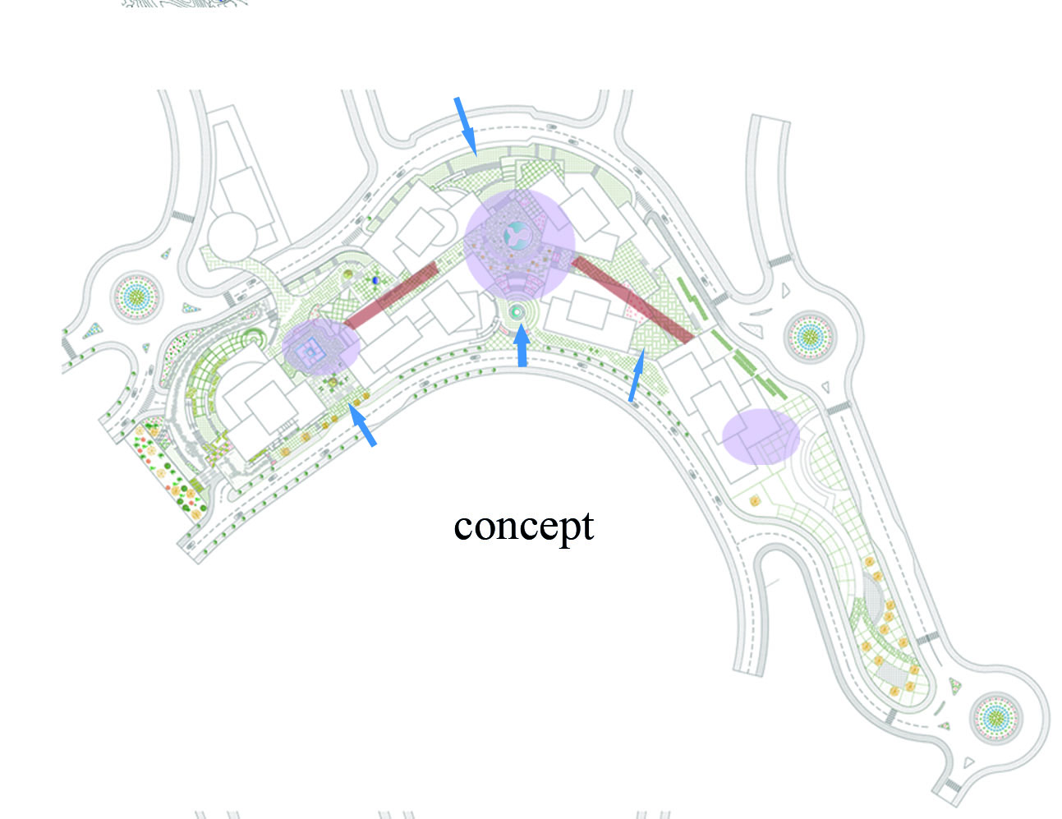

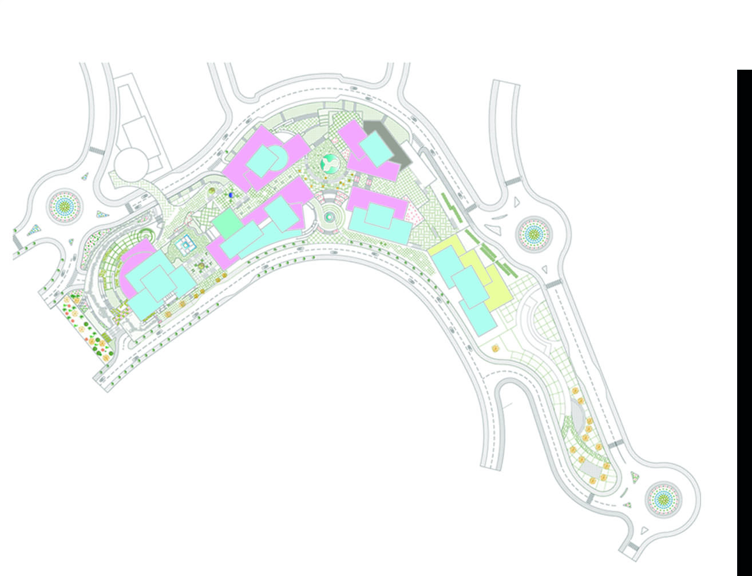استخدامات المباني :

اداري

تجاري

رياضي

ترفيهي

اداري

تجاري

ترفيهي